

**Arquitetura Computacional**

Relatório de inicialização, funcionamento e resultados da API Five Sensors

**Participantes**

Bianca Cavalcante 03231033

César Martins 03231029

Davi Rodrigues 03231052

Guilherme Gonçalves 03231037

Lívia Lanes 03231003

Simone Lopes 03231049

São Paulo, 2023

-Primeiramente descompactamos os arquivos disponibilizados pela professora Marise:

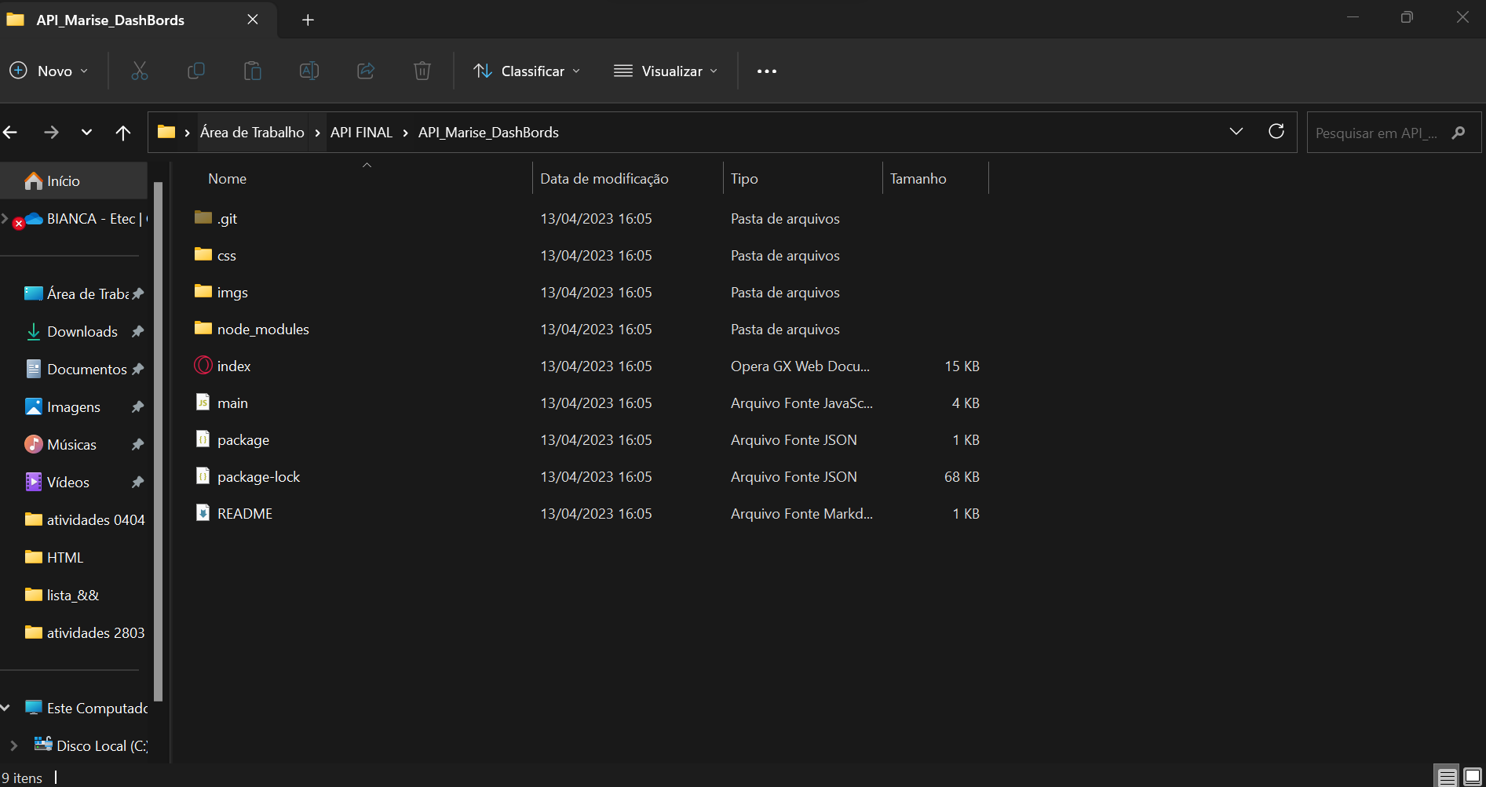

Logo após devemos abrir o gitbash no diretório da pasta descompactada, e então escrevemos **“npm install**” para preparar o node.js, e então devemos plugar o Arduino para finalmente imprimir o comando “**npm start**”.

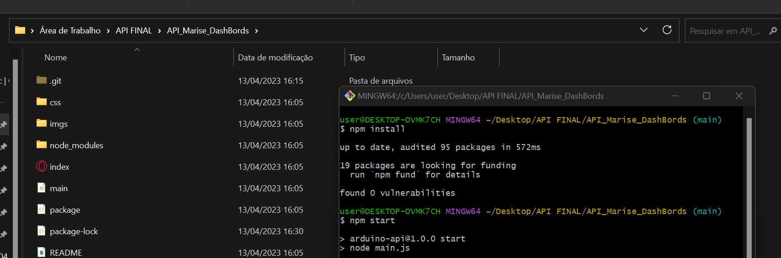

-Dessa forma chegamos ao ponto onde está tudo funcionando, é só abrir o index disponibilizado na pasta!

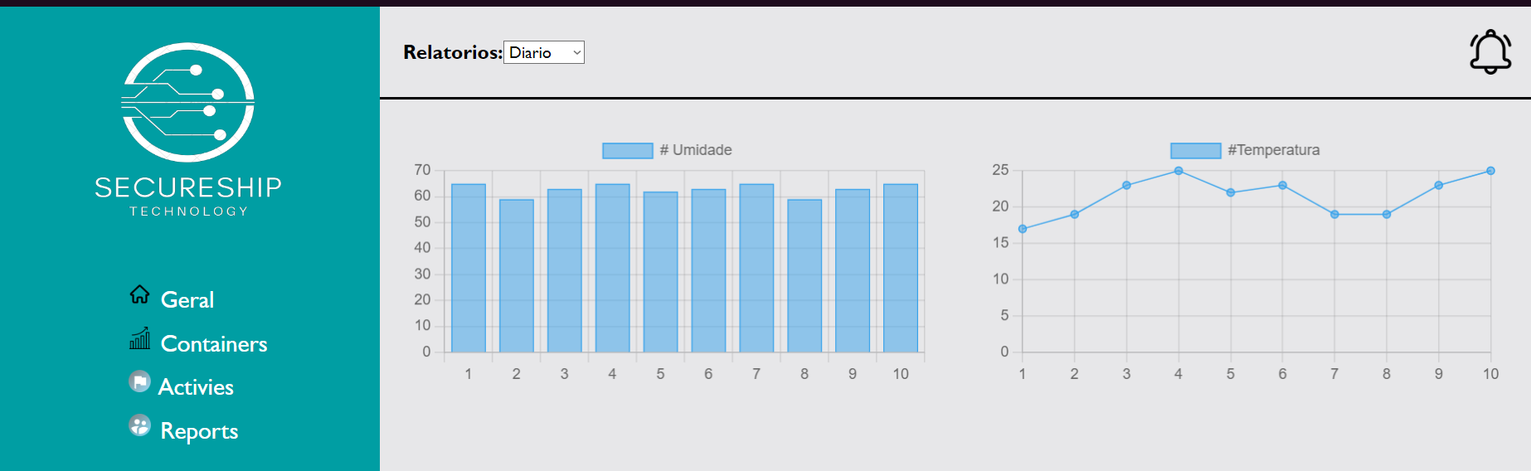

-Com os códigos abaixo conseguimos ocultar os gráficos que não usaremos em nosso projeto.

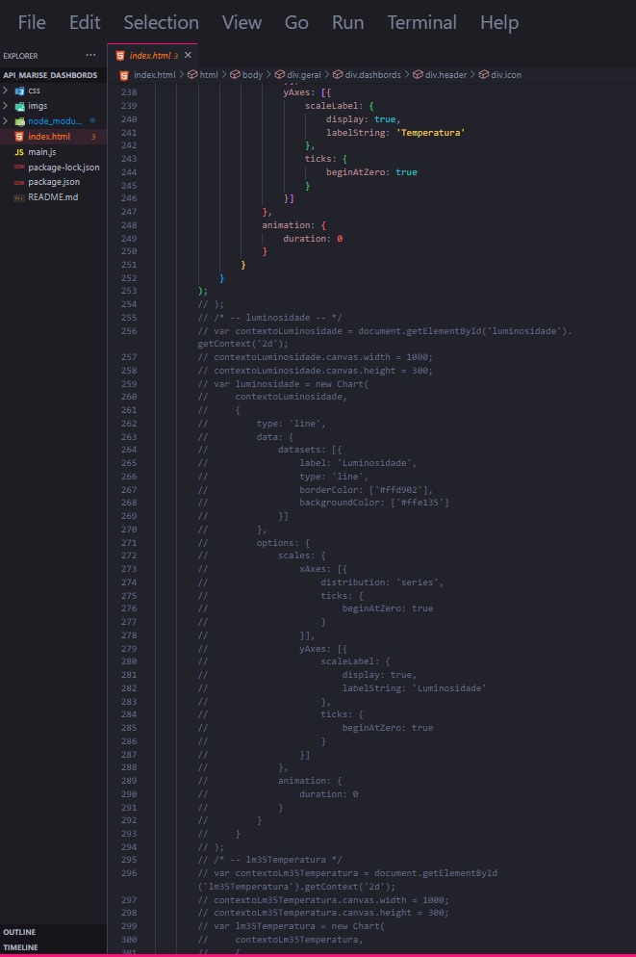

-O código da API funciona de tal maneira:

Os dados Capturados pelos sensores conectados serão enviados através da porta de acesso logico 3000 onde o app.js recebe esses dados e exibe através do ChartJS no index.html na forma de gráficos

-O código do Arduino funciona de tal maneira:

O codigo do arduino recebe os dados do sensor(DHT11) e manda para a porta de acesso logico 3000 que fica conectada com o ChartJS. Ela chama a biblioteca DHT11, a Adafruit, e define as portas dos sensores. Após isso, cálculos são realizados para cada sensor para seus devidos funcionamentos.

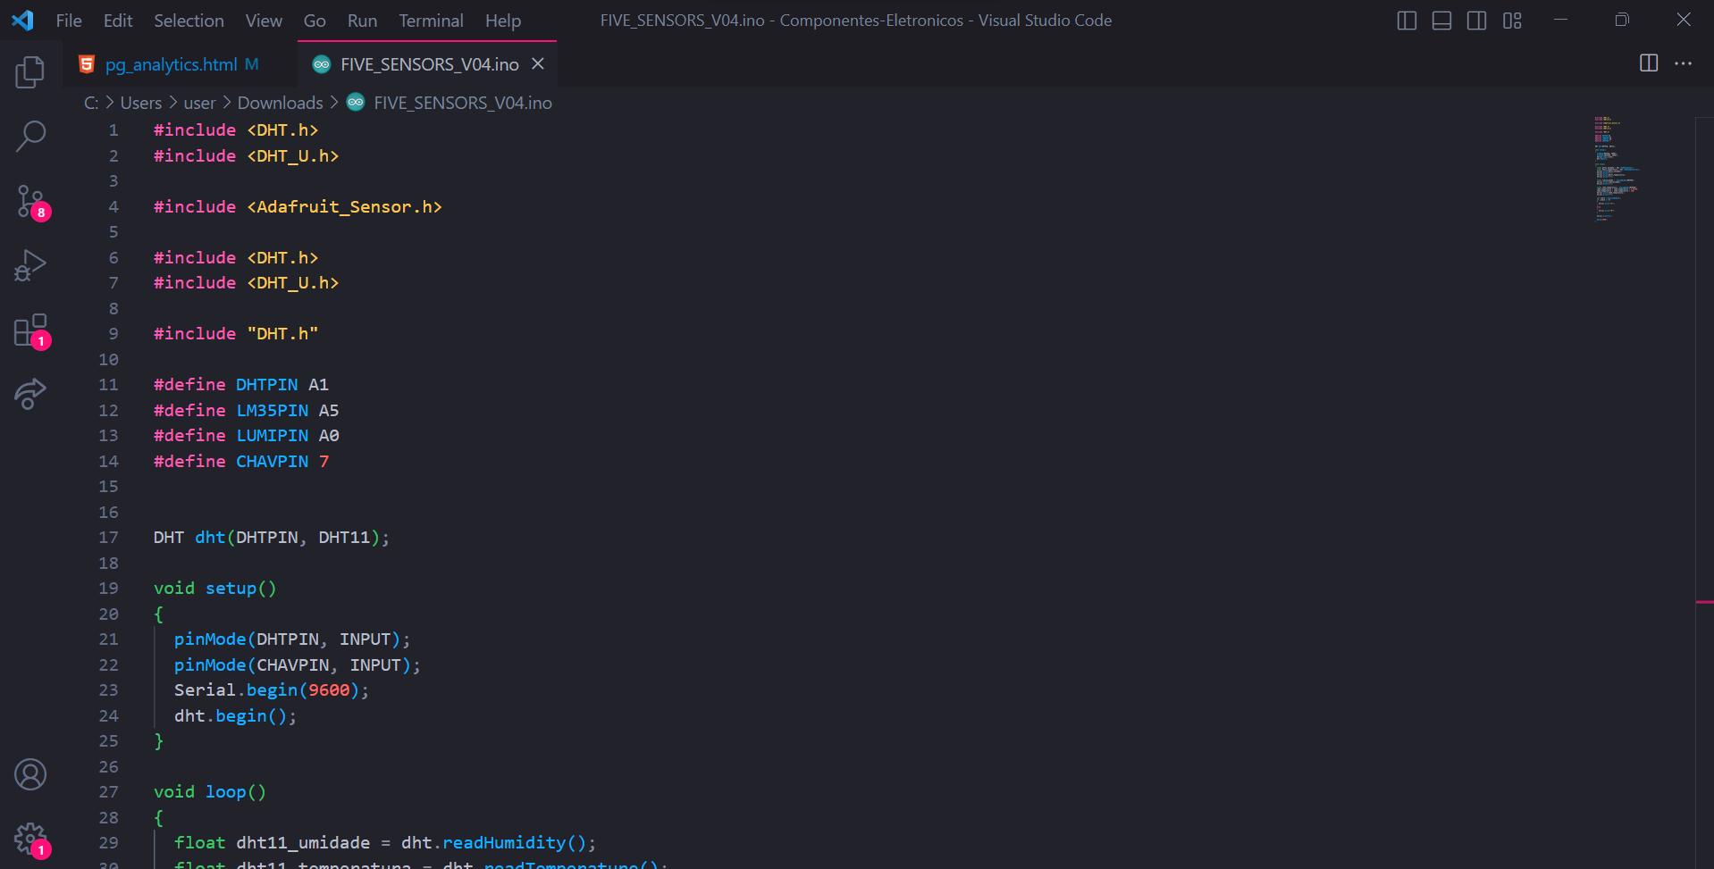

-Abaixo foi ajustado o delay do Arduino da forma que necessitamos.

